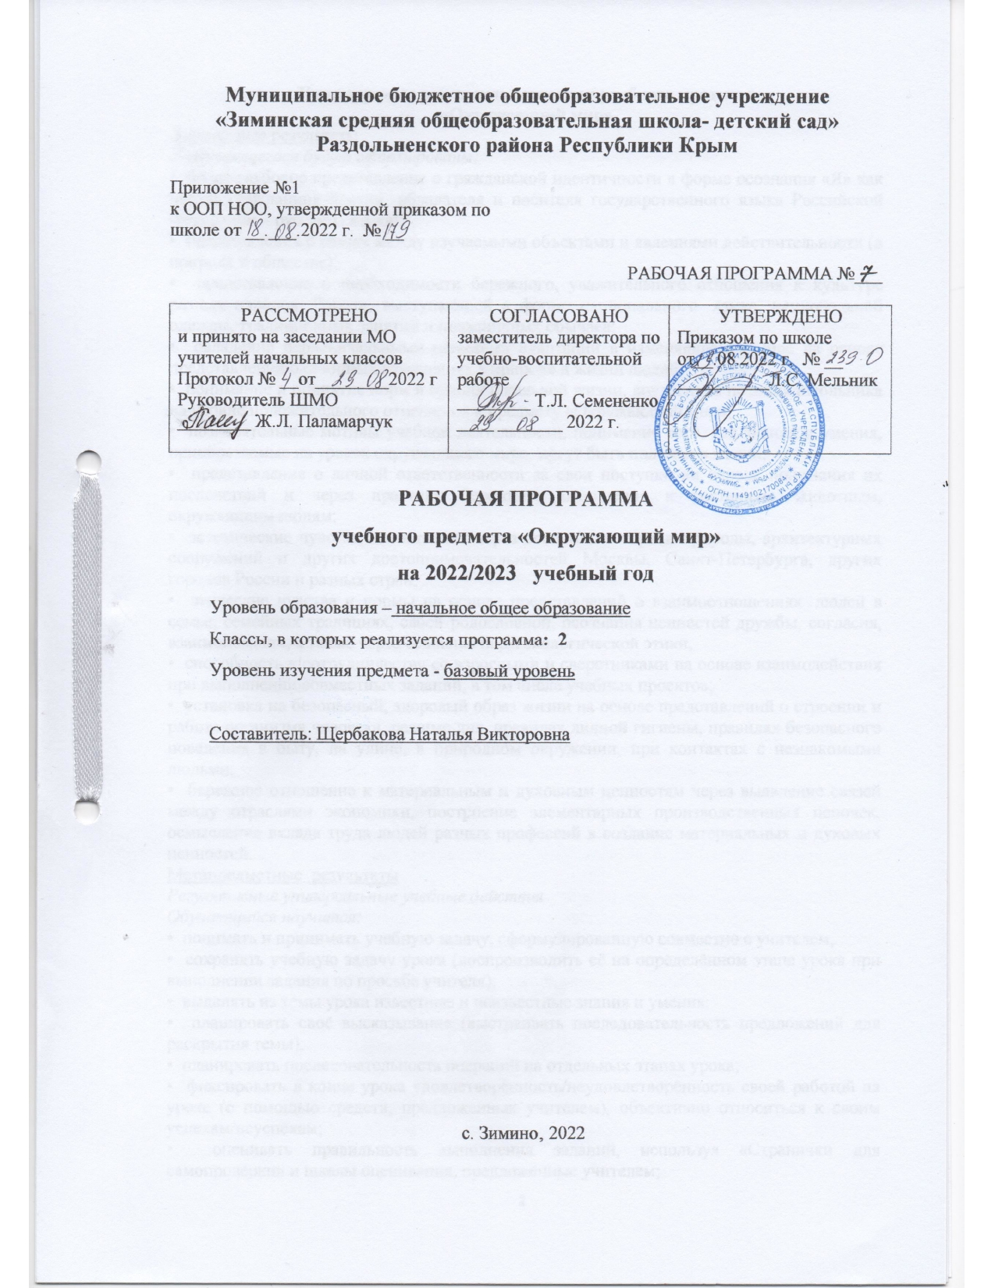

**Планируемые результаты освоения учебного предмета**

**«Окружающий мир»**

Личностные результаты

*У обучающегося будут сформированы:*

• более глубокое представление о гражданской идентичности в форме осознания «Я» как юного гражданина России, обладателя и носителя государственного языка Российской Федерации – русского языка2;

• представления о связях между изучаемыми объектами и явлениями действительности (в природе и обществе);

• представление о необходимости бережного, уважительного отношения к культуре разных народов  России, выступающей в форме национального  языка, национальной одежды, традиционных занятий и праздничных обычаев;

• овладение первоначальными навыками адаптации в изменяющемся мире на основе представлений о сезонных изменениях в природе и жизни людей;

• понимание и принятие норм и правил школьной жизни, внутренняя позиция школьника на уровне положительного отношения к предмету «Окружающий мир»;

• познавательные мотивы учебной деятельности, понимание того, как знания и умения, приобретаемые на уроках окружающего мира, могут быть полезны в жизни;

• представление о личной ответственности за свои поступки на основе понимания их последствий и через практику бережного отношения к растениям, животным, окружающим людям;

• эстетические чувства, впечатления через восприятие картин природы, архитектурных сооружений и других достопримечательностей Москвы, Санкт-Петербурга, других городов России и разных стран;

• этические чувства и нормы на основе представлений о взаимоотношениях  людей в семье, семейных традициях, своей родословной, осознания ценностей дружбы, согласия, взаимопомощи, а также через освоение норм экологической этики;

• способность к сотрудничеству со взрослыми и сверстниками на основе взаимодействия при выполнении совместных заданий, в том числе учебных проектов;

• установка на безопасный, здоровый образ жизни на основе представлений о строении и работе организма человека, режиме дня, правилах личной гигиены, правилах безопасного поведения в быту, на улице, в природном окружении, при контактах с незнакомыми людьми;

• бережное отношение к материальным и духовным ценностям через выявление связей между отраслями экономики, построение элементарных производственных цепочек, осмысление вклада труда людей разных профессий в создание материальных и духовых ценностей.

Метапредметные результаты  
*Регулятивные универсальные учебные действия*

*Обучающийся научится:*

• понимать и принимать учебную задачу, сформулированную совместно с учителем;

• сохранять учебную задачу урока (воспроизводить её на определённом этапе урока при выполнении задания по просьбе учителя);

• выделять из темы урока известные и неизвестные знания и умения;

• планировать своё высказывание (выстраивать последовательность предложений для раскрытия темы);

• планировать последовательность операций на отдельных этапах урока;

• фиксировать в конце урока удовлетворённость/неудовлетворённость своей работой на уроке (с помощью средств, предложенных учителем), объективно относиться к своим успехам/неуспехам;

• оценивать правильность выполнения заданий, используя «Странички для самопроверки» и шкалы оценивания, предложенные учителем;

• соотносить выполнение работы с алгоритмом, составленным совместно с учителем;

• контролировать и корректировать своё поведение по отношению к сверстникам в ходе совместной деятельности.

*Познавательные универсальные учебные действия*

*Обучающийся научится:*

• понимать и толковать условные знаки и символы, используемые в учебнике и рабочих тетрадях для передачи информации;

• находить и выделять при помощи взрослых информацию, необходимую для выполнения заданий, из разных источников;

• использовать схемы для выполнения заданий, в том числе схемы-аппликации, схемы-рисунки;

• понимать содержание текста, интерпретировать смысл, фиксировать полученную информацию в виде записей, рисунков, фотографий, таблиц;

• анализировать объекты окружающего мира, схемы, рисунки с выделением отличительных признаков;

• классифицировать объекты по заданным (главным) критериям;

• сравнивать объекты по заданным критериям (по эталону, на ощупь, по внешнему виду);

• осуществлять синтез объектов при работе со схемами-аппликациями;

• устанавливать причинно-следственные связи между явлениями;

• строить рассуждение (или доказательство своей точки зрения) по теме урока в соответствии с возрастными нормами;

• проявлять индивидуальные творческие способности при выполнении рисунков, рисунков-символов, условных знаков, подготовке сообщений, иллюстрировании рассказов;

• моделировать объекты,  явления и связи в окружающем мире (в том числе связи в природе, между отраслями экономики, производственные цепочки).

*Коммуникативные универсальные учебные действия*

*Обучающийся научится:*

• включаться в коллективное обсуждение вопросов с учителем и сверстниками;

• формулировать ответы на вопросы;

• слушать партнёра по общению и деятельности, не перебивать, не обрывать на полуслове, вникать в смысл того, о чём говорит собеседник;

• договариваться и приходить к общему решению при выполнении заданий;

• высказывать мотивированное суждение по теме урока (на основе своего опыта и в соответствии с возрастными нормами);

• поддерживать в ходе выполнения задания доброжелательное общение друг с другом;

• признавать свои ошибки, озвучивать их, соглашаться, если на ошибки указывают другие;

• употреблять вежливые слова в случае неправоты «Извини, пожалуйста», «Прости, я не хотел тебя обидеть», «Спасибо за замечание, я его обязательно учту» и др.;

• понимать и принимать задачу совместной работы (парной, групповой), распределять роли при выполнении заданий;

• строить монологическое высказывание, владеть диалогической формой речи (с учётом возрастных особенностей, норм);

• готовить небольшие сообщения, проектные задания с помощью взрослых;

• составлять небольшие рассказы на заданную тему.

Предметные результаты

*Обучающийся научится:*

• находить на карте Российскую Федерацию, Москву ‒ столицу России;

• называть субъект Российской Федерации, в котором находится город (село), где живут учащиеся;

• различать государственные символы России ‒ флаг, герб, гимн;

• приводить примеры народов России;

• сравнивать город и село, городской и сельский дома;

• различать объекты природы и предметы рукотворного мира;

• оценивать отношение людей к окружающему миру;

• различать объекты и явления неживой и живой природы;

• находить связи в природе, между природой  и человеком;

• проводить наблюдения и ставить опыты;

• измерять температуру воздуха, воды, тела человека;

• определять объекты природы с помощью атласа-определителя;

• сравнивать объекты природы, делить их на группы;

• ухаживать за комнатными растениями  и животными живого уголка;

• находить нужную информацию в учебнике и дополнительной литературе;

• соблюдать правила поведения в природе, читать и рисовать экологические знаки;

• различать составные части экономики, объяснять их взаимосвязь;

• прослеживать производственные цепочки, изображать их с помощью моделей;

• узнавать различные строительные машины и материалы, объяснять их назначение;

• различать виды транспорта;

• приводить примеры учреждений  культуры и образования;

• определять профессии людей по фотографиям и описаниям, находить взаимосвязи между трудом людей различных профессий;

• различать внешнее и внутреннее строение тела человека;

• правильно строить режим дня, соблюдать правила личной гигиены;

• соблюдать правила безопасного поведения на улице и в быту, на воде и в лесу;

• различать основные дорожные знаки, необходимые пешеходу;

• соблюдать основные правила противопожарной безопасности;

• правильно вести себя при контактах с незнакомцами;

• оценивать характер взаимоотношений людей в семье, в школе, в кругу сверстников;

• приводить примеры семейных традиций;

• соблюдать правила вежливости при общении со взрослыми и сверстниками, правила культурного поведения в школе и  других общественных местах;

• различать стороны горизонта, обозначать их на схеме;

• ориентироваться на местности разными  способами;

• различать формы земной поверхности, сравнивать холм и гору;

• различать водоёмы, узнавать их по описанию;

• читать карту и план, правильно показывать на настенной карте;

• находить и показывать на глобусе и карте мира материки и океаны;

• различать физическую и политическую карты, находить и показывать на политической карте мира разные страны.

**Содержание учебного предмета «Окружающий мир»**

**Где мы живём? ( 4 ч.)**

Наш «адрес» в мире: планета - Земля, страна - Россия, название нашего посёлка, что мы называем родным краем (район, область). Флаг, герб, гимн России. Что нас окружает. Солнце, воздух. Вода, растения. Животные- всё это окружающая нас природа. Разнообразные вещи, машины, дома - это то, что сделано и построено руками людей. Наше отношение к окружающему. Где мы живём?

**Природа (20 ч.)**

Неживая и живая природа, связь между ними. Солнце- источник света и тепла для всего живого. Явления природы. Температура и термометр. Что такое погода. Звездное небо. Созвездия, представления о зодиакальных созвездиях. Горные породы и минералы. Гранит и его состав. Как люди используют богатства земных кладовых. Воздух и вода, их значение для растений, животных, человека. Загрязнение воздуха и воды, защита воздуха и воды от загрязнения. Какие бывают растения: деревья , кустарники, травы; их существенные признаки. Дикорастущие и культурные растения. Комнатные растения и их Какие бывают животные: насекомые, рыбы, птицы, звери; их существенные признаки, уход за ними. Дикие и домашние животные. Сезонные изменения в природе(осенние явления). Кошки и собаки различных пород. Уход за домашними питомцами. Животные живого уголка. Экологические связи между растениями и животными: растения - пища и укрытие для животных; животные – распространители плодов и семян растений. Отрицательное влияние людей на растения и животных(сбор букетов, обламывание ветвей. Вырубка лесов, вылов красивых насекомых. Неумеренная охота и рыбная ловля, разорение птичьих гнёзд и муравейников.) Охрана растений и животных своего края. Красная книга России: знакомство с отдельными растениями, животными . Меры их охраны. Правила поведения в природе.

*Экскурсия*: наблюдение осенних изменений в природе.

**Жизнь города и села (10 ч.)**

Посёлок, где мы живём: основные особенности, доступные сведения из истории. Наш дом: городской, сельский. Соблюдение чистоты, порядка на лестничной площадке, в подъезде, во дворе. Домашний адрес. Что такое экономика. Промышленность. Сельское хозяйство, строительство. Транспорт, торговля - составные части экономики, их взаимосвязь. Деньги. Первоначальное представление об отдельных производственных процессах. Промышленные предприятия посёлка. Строительство в посёлке. Какой бывает транспорт: наземный, водный, подземный, воздушный; пассажирский, грузовой, специальный. Пассажирский транспорт города. Магазины посёлка. Культура и образование нашего края: музеи, театры, школы. Памятники культуры , их охрана. Профессии людей, занятых на производстве. Труд писателя, учёного, артиста, учителя, других деятелей культуры и образования. Сезонные изменения в природе: зимние явления. Экологические связи в зимнем лесу.

*Экскурсия:* наблюдение зимних явлений природе.

**Здоровье и безопасность (9 ч.)**

Строение тела человека. Здоровье человека - его важнейшее богатство. Режим дня. Правила личной гигиены. Наиболее распространённые заболевания, их предупреждение и лечение. Поликлиника, больница и другие учреждения здравоохранения. Специальности врачей (терапевт, стоматолог, отоларинголог)Правила безопасного поведения на улицах и дорогах. Меры безопасности в домашних условиях (при обращении с бытовой техникой, острыми предметами). Противопожарная безопасность. Правила безопасного поведения на воде. Съедобные и несъедобные грибы и ягоды. Жалящие насекомые. Ориентация в опасных ситуациях при контакте с людьми. Правила экологической безопасности: не купаться в загрязнённых водоёмах, не стоять возле автомобиля с работающем двигателем, не собирать ягоды и грибы возле шоссе.

*Практическая работа:* Отработка правил перехода улицы.

**Общение (7 ч.)**

Труд и отдых в семье. Внимательные и заботливые отношениями между членами семьи. Имена и отчества родителей. Школьные товарищи, друзья, совместная учёба, игры, отдых. Взаимоотношения мальчиков и девочек. Правила вежливости (дома, в школе, на улице). Этикет телефонного разговора. Приём гостей и поведение в гостях. Как вести себя за столом. Культура поведения в общественных местах (в магазине, кинотеатре, транспорте).

**Путешествия (18 ч.)**

Горизонт. Линия горизонта. Основные стороны горизонта, их определение по компасу.

Формы земной поверхности: равнины и горы, холмы, овраги. Разнообразие водоёмов: река, озеро, море. Части реки (исток, устье, приток).Сезонные изменения в природе: весенние и летние явления. Бережное отношение к природе весной и летом. Изображение нашей страны на карте. Как читать карту. Москва - столица России. Московский Кремль и другие достопримечательности.

Знакомство с другими городами нашей страны. Карта мира, материки, океаны. Страны и народы мира. Земля - общий дом всех людей.

*Экскурсия:* наблюдение весенних изменений в природе.

*Практические работы*: определение сторон горизонта по компасу, освоение основных приёмов чтения карты.

**Тематическое планирование**

В соответствии с Федеральным базисным учебным планом на изучение предмета «Окружающий мир» во 2 классе начальной школы отводится 2 ч в неделю. Программа рассчитана на 68 часов (34 учебные недели).

|  |  |  |  |  |
| --- | --- | --- | --- | --- |
| **Тема** | **Количество часов** | **Проверочная работа** | **Экскурсия** | **Практическая работа** |
| Где мы живём? | 4 | 1 | - | - |
| Природа. | 20 | 1 | 1 | 5 |
| Жизнь города и села. | 10 | 1 | 1 | - |
| Здоровье и безопасность. | 9 | 1 | - | 1 |
| Общение. | 7 | 1 | - | - |
| Путешествия. | 18 | 1 | 1 | 2 |
| **Итого** | **68** | **6** | **3** | **8** |